Galaxy Installation Model Fragment pour Papyrus

Pré-requis
Avoir une JVM Java en version 1.6 au minimum.
Avoir un Topcased v5.1.0 fonctionnel; on peut récupérer cette version ici

Récupération des fichiers nécessaires
- Récupérer le fichier fr.galaxy.model.fragment.feature.zip
Ce fichier contient un update-site Eclipse qui contient la feature « Galaxy Model Fragment ».
- Récupérer le fichier org.eclipse.papyrus.controlmode_0.8.2.v201110131117.jar
Ce fichier contient un version modifié de la fonctionnalité « control mode » Topcased / Papyrus.

Installation
- Lancer Topcased
- Aller dans Help > Install New Software > Add new site
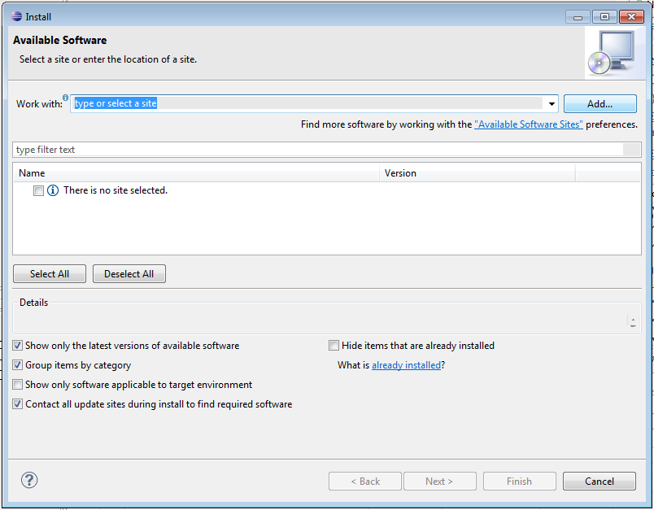
- Sélectionner « Archive» 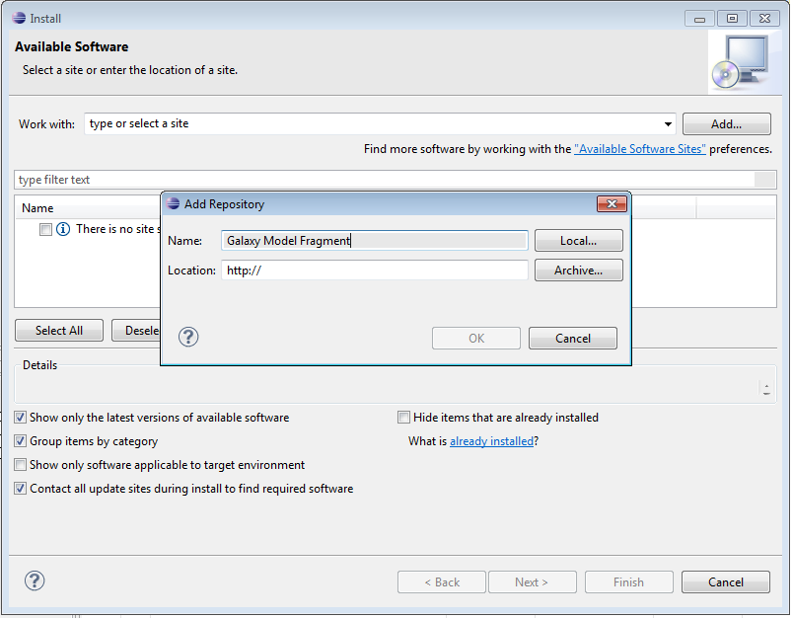

- Sélectionner ensuite le fichier ModelFragment.zip sur le disque
- Sélectionner les features « Galaxy Model Fragment » et « Papyrus Patch ». Si les features ne s’affichent pas, décocher la case « Groups items by category»

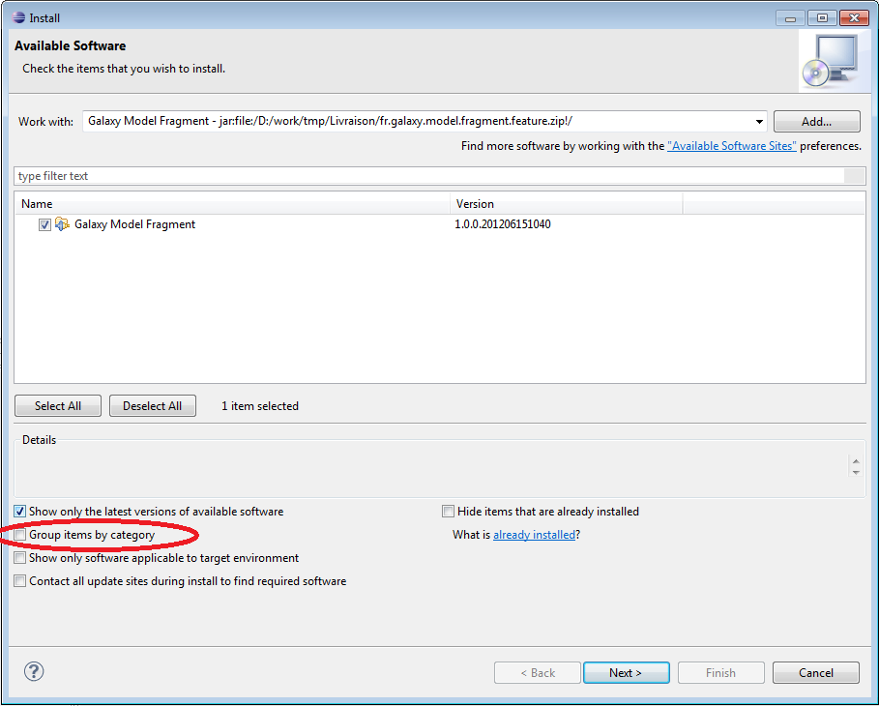
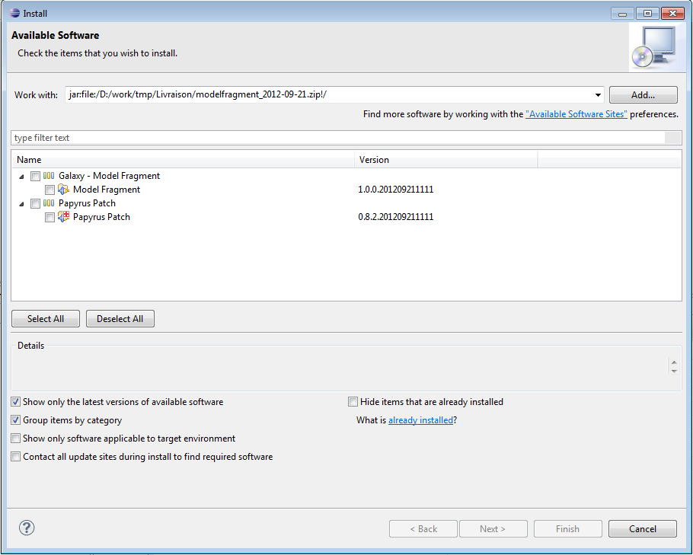

- Clicker sur « Next » jusqu’à la fin de la procédure d’installation et redémarrer Topcased.
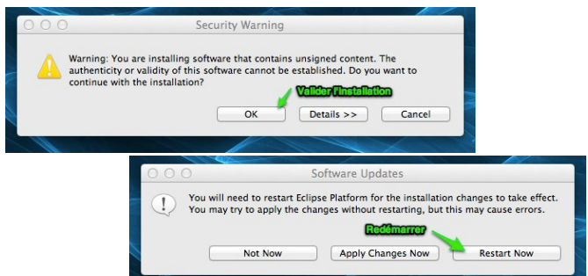
Si l’installation a réussi, un nouveau menu « Model Fragment » doit être visible.
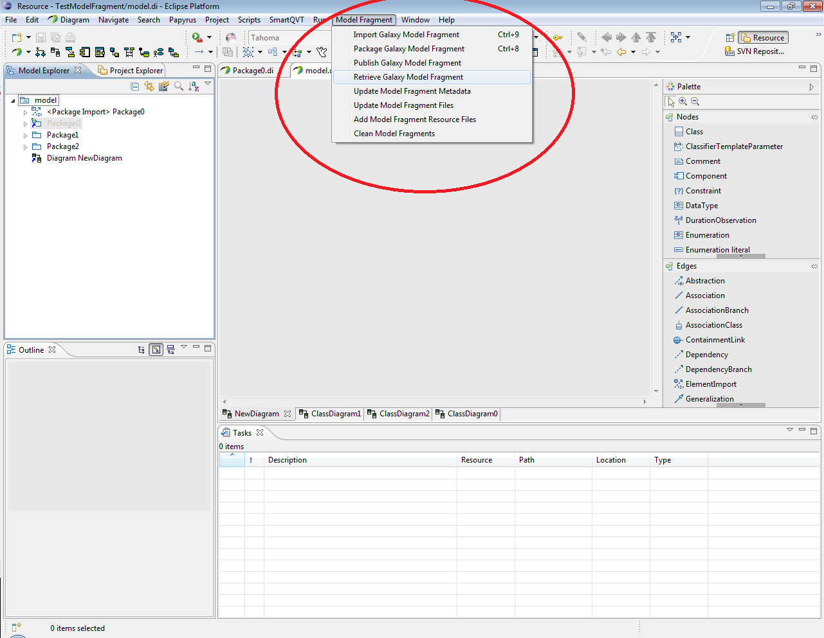
Pour utiliser les fonctionnalités du Model Fragment, aller dans Window > Preferences, chercher Papyrus et Galaxy Model Fragment et indiquer l’adresse de votre serveur Galaxy.
